**新乡县召开大气污染防治问题分析会**

为做好近期大气污染防治工作，5月25日上午，新乡县召开大气污染防治问题分析会，通报前阶段大气环境质量状况及大气污染防治工作中存在的问题，对下步工作再安排再部署。县政府副县长许万银，县住建局、交通局、生态环境分局、商务局、公安局、城管局、市场监管局、农业农村局以及七里营镇、小冀镇政府主要负责人参加会议。

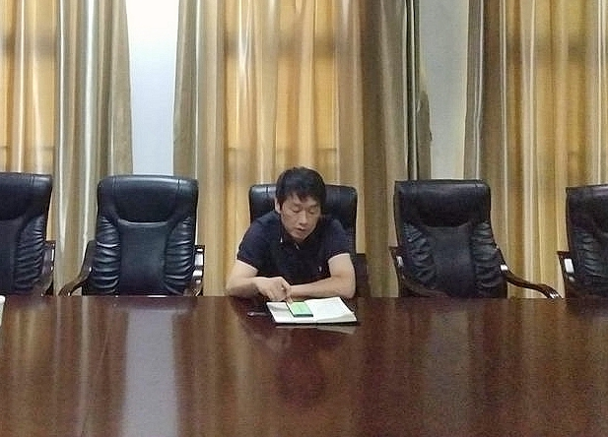

会议指出，5月份以来，我县部分大气指标持续升高，在省市的大气环境质量排名下降。这既有气温偏高等天气不利因素的影响，但更主要原因是大气污染防治工作开展不力、措施落实不到位。

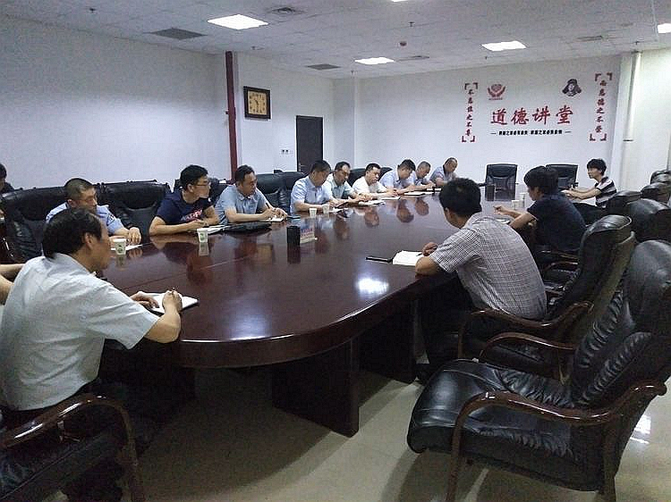

针对工作中出现的问题，就下步工作，许万银强调，一是严格落实“六控”措施。“六控”牵头部门要严格落实工作职责，进一步加大控尘、控烧、控车、控油、控煤、控排的监管力度，特别要加强工业涂装、包装印刷、医药制造、汽修、加油站等涉VOCs重点行业的无组织排放管控力度，确保做到错峰作业；农业农村、农机等部门要科学制定“夏收”方案，指导乡镇开展麦收工作；二是严格落实属地管理责任。七里营镇、小冀镇要成立站点自查小组，建立完善自查自纠制度，确保站点周边管控措施落实到位；城管、市场监管及乡镇政府要加强联合执法监管，针对散煤使用、餐饮油烟、露天烧烤开展联合执法；住建、城管、交通公路及乡镇政府要对施工工地进行双重管理，确保“八个百分之百”扬尘污染防治措施落实到位。三是严格开展督查。县环境污染防治攻坚指挥部办公室要把各项防治措施落实情况和指标完成情况作为督查的重点内容，每天对成员单位履职情况和责任落实情况进行专项督查，督促相关部门压实工作责任，改进工作作风；各部门、各乡镇政府主要负责同志要亲力亲为抓好大气污染防治工作，防止工作落实出现棚架。

